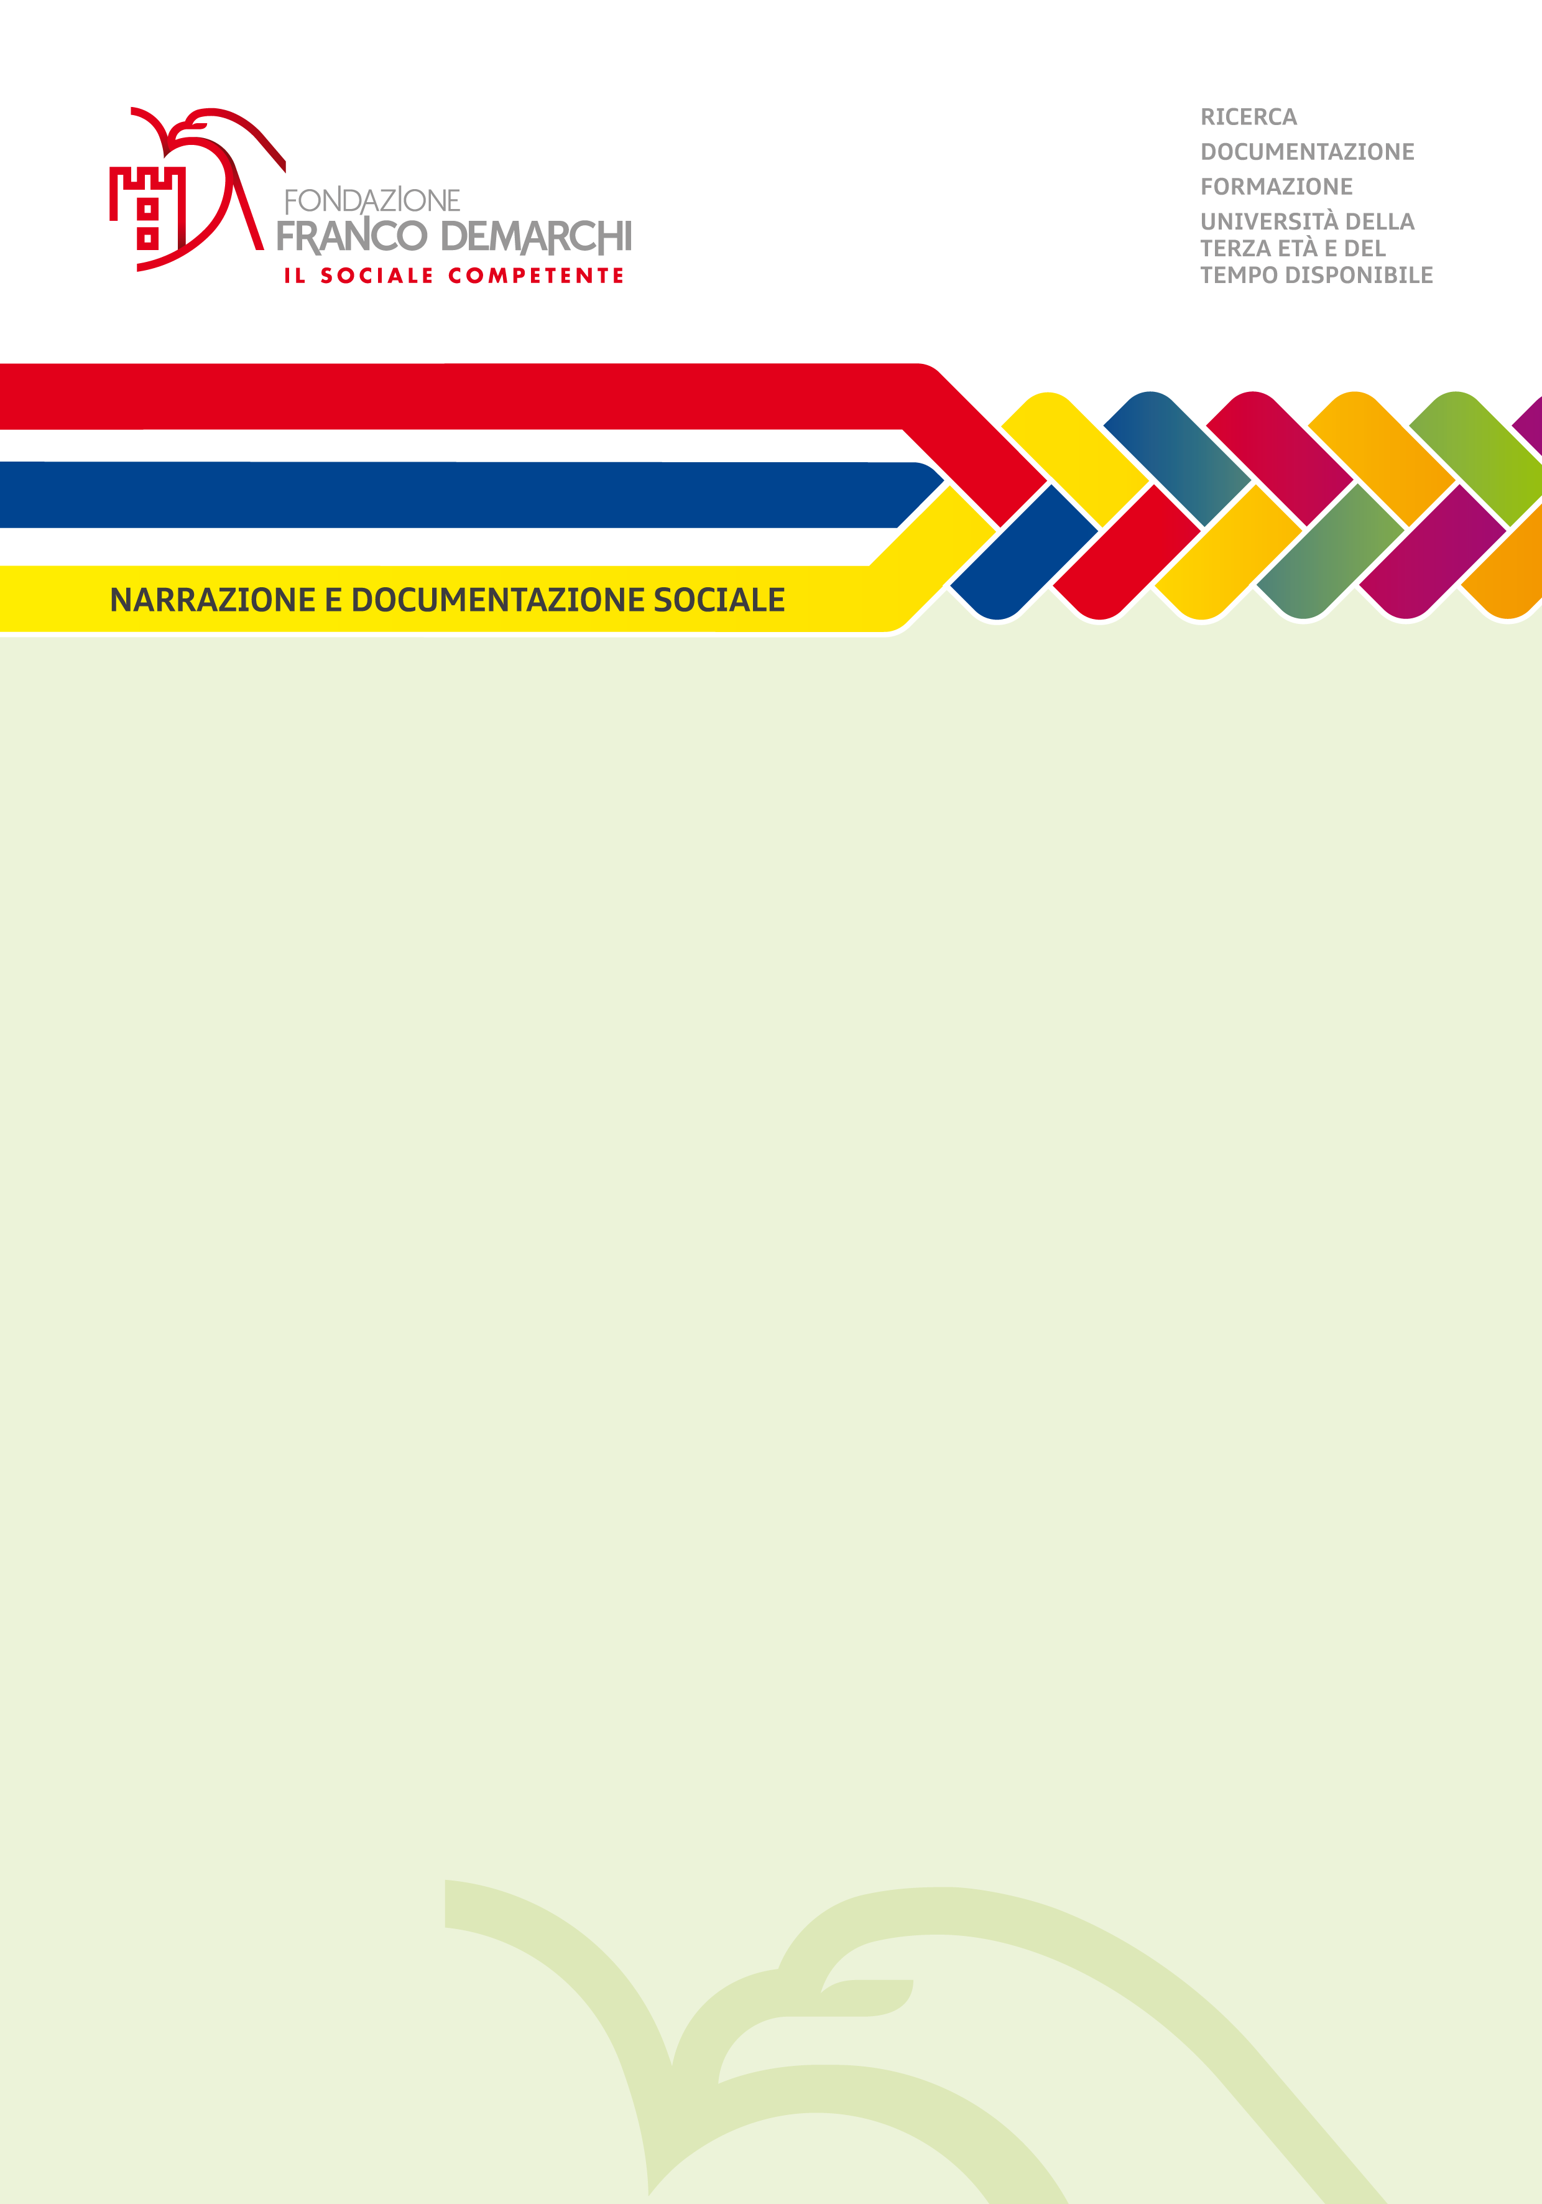
Venerdì di cultura dell’Università della terza età e del tempo disponibile del Trentino

PRESENTAZIONE DEL LIBRO
“Atlante delle guerre e dei conflitti del mondo”
OTTAVA EDIZIONE - Associazione 46° parallelo - 2018

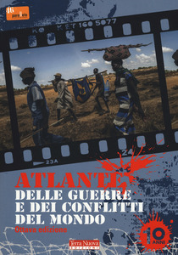 | Interverranno  - Raffaele Crocco  ideatore e coautore della pubblicazione  - Vincenzo Passerini  già presidente della Federazione regionale del Coordinamento Nazionale delle Comunità di Accoglienza  L'intento del libro è quello di spiegare le ragioni di tutte le guerre in corso, capire perché si combatte e chi sono gli attori. Con foto e illustrazioni viene raccontato lo stato delle guerre in atto narrate in “schede conflitto” suddivise per continente, con cartografia Onu, tavola riassuntiva della situazione profughi, sintesi dei dati del territorio.  Pensato come un vero e proprio atlante, il libro vuole essere un annuario aggiornato dei conflitti in atto sul Pianeta per avere un'informazione completa e approfondita.
Venerdì 14 dicembre - ore 16.00
Aula Magna - Fondazione Franco Demarchi
Piazza S. Maria Maggiore, 7 - Trento

Info: tel. 0461 273614 - www.fdemarchi.it  | 